Муниципальное бюджетное учреждение дополнительного образования «Физкультурно-оздоровительный комплекс «Русь» г. Ставрополь

ОТЧЕТ
О ПРОВЕДЕНИИ САМООБСЛЕДОВАНИЯ
МБУ ДО ФОК «Русь» по состоянию на 30.11.2021г.

Структура отчета о самообследовании
- Аналитическая часть.
  - Структура образовательной организации.
  - Анализ системы управления.
  - Анализ образовательной деятельности и организации тренировочного процесса.
  - Анализ содержания и качества подготовки обучающихся.
- Итоги участия учащихся в спортивно-массовых мероприятиях в 2021 году.
    - Анализ годовой промежуточной аттестации.
  - Анализ участия Учреждения в конкурсах.
  - Анализ качества кадрового обеспечения.
- Показатели деятельности организации дополнительного образования, подлежащей самообследованию.
Самообследование МБУ ДО ФОК «Русь» проводится в соответствии с требованиями Федерального закона от 29.12.2013 № 273-ФЗ «Об образовании в Российской Федерации, Приказа Министерства образования и науки РФ от 14.06.2013 № 462 « Об утверждении Порядка проведения смообследования образовательной организацией», приказа Министерства образования и науки РФ от 10.12.2013 № 1324 «Об утверждении показателей деятельности образовательной организации, подлежащей самообследованию».
Целями проведения самообследования являются обеспечение доступности и открытости информации о деятельности учреждения.

Аналитическая часть

1.1. Структура образовательной организации
Муниципальное бюджетное учреждение дополнительного образования «Физкультурно-оздоровительный комплекс «Русь» г. Ставрополя создано 2014 году.
Полное наименование Учреждения: Муниципальное бюджетное учреждение дополнительного образования «Физкультурно-оздоровительный комплекс «Русь» г. Ставрополя
Сокращенное наименование: МБУ ДО ФОК «Русь» г. Ставрополя
Организационно-правовая форма: муниципальное учреждение.
Тип учреждения: бюджетное.
Тип образовательной организации: организация дополнительного
образования в области физической культуры и спорта.
Юридический (фактический) адрес: 355042, Ставропольский край, город Ставрополь. ул. 50 лет ВЛКСМ 49А
Фактические адреса осуществления образовательной деятельности:
355042, Ставропольский край, город Ставрополь. ул. 50 лет ВЛКСМ 49А
Учреждение является некоммерческой организацией, осуществляет свою деятельность в соответствии с настоящим Уставом.
Деятельность Учреждения направлена на реализацию дополнительных образовательных программ спортивной подготовки т предоставление услуг спортивно-физкультурного, просветительского и оздоровительного характера, доступных для населения города Ставрополя.
Учреждение имеет самостоятельный баланс, лицевые счета, открытые в
установленном порядке для учёта операций по исполнению расходов бюджета в органах казначейства, а также для учёта средств, от приносящей доход деятельности; печать со своим наименованием, штампы, бланки и другие средства идентификации.

Документы, на основании которых Учреждение осуществляет деятельность:
Устав муниципального бюджетного учреждения дополнительного образования «Физкультурно-оздоровительного комплекса «Русь» города Ставрополя утвержден распоряжением руководителя комитета по управлению муниципальным имуществом города Ставрополя от 26.08.2014 года № 449, приказом руководителя комитета физической культуры, спорта и молодежной политики от 26.08.2014 года №111-ОД
Лицензия на осуществление образовательной деятельности от 12.10.2016 г. № 5101 серия 26 Л 01 № 0001352 выдана Министерством образования и молодежной политики Ставропольского края
Перечень локальных нормативных актов, принятых в МБУ ДО ДЮСШ№1
Коллективный договор.
Положение о порядке и условиях предоставления педагогическим работникам МБУ ДО ФОК «Русь» длительного отпуска сроком до одного года
Положение о курсовой переподготовки и повышения квалификации педагогических работников в МБУ ДО ФОК «Русь»
Положение Об аттестации педагогических работников с целью подтверждения соответствия занимаемой должности в МБУ ДО ФОК «Русь»
Положение Об аттестационной комиссии в МБУ ДО ФОК «Русь»
Положение О присвоении первого юношеского спортивного разряда, второго юношеского спортивного разряда и третьего юношеского
Положение о порядке приема. Перевода. отчисления детей, обучающихся в МБУ ДО ФОК «Русь»
Положение о приеме и апелляционной комиссии в МБУ ДО ФОК «Русь»
Положение об учебной документации тренера-преподавателя в МБУ ДО ФОК «Русь»
Положение о проверки и ведении личных дел учащихся в МБУ ДО ФОК «Русь»
Положение о дополнительные образовательные программы в МБУ ДО ФОК «Русь»
Положение о тренерском совете в МБУ ДО ФОК «Русь»
Положение о педагогическом совете в МБУ ДО ФОК «Русь»
Правила внутреннего распорядка для обучающихся в МБУ ДО ФОК «Русь»
Положение о расследовании и учете несчастных случаев с учащимися в МБУ ДО ФОК «Русь»
Положение об организации работы по охране жизни и здоровья обучающихся
Основы организации профилактической деятельности среди обучающихся
Положение о персональных данных в МБУ ДО ФОК «Русь»
Положение об архиве в МБУ ДО ФОК «Русь»
Положение о сайте в МБУДО ФОК «Русь»
Кодекс профессиональной этике и служебного поведения
Положение о порядке привлечения, расходования и учета добровольных пожертвований физических и юридических лиц

- Анализ системы управления
Управление Учреждением в соответствии с законодательством Российской Федерации и Уставом осуществляется директором на принципе единоначалия.
Директор Учреждения назначается на должность Учредителем путем заключения с ним срочного трудового договора и издания соответствующего приказа (распоряжения) о назначении на должность.
Директор осуществляет руководство текущей деятельностью Учреждения и подотчетен Учредителю.
Права, обязанности, ответственность директора определены Уставом Учреждения.
В Учреждении работают коллегиальные органы управления, к которым относятся: Педагогический совет, Тренерский совет.

Администрация Учреждения

Должность | Ф.И.О. | Дата  рождения
Директор | Надеин Михаил Викторович | 03.04.1970
Зам. директора по УВР | Рябко Олег Георгиевич | 10.12.1970
Старший-инструктор методист | Таволжанская Татьяна Владимировна | 15.04.1984
Инструктор методист | Надеина Ирина Викторовна | 18.01.1975
Экономист | Сафошкина Виктория Сергеевна | 17.08.1988

- Анализ образовательной деятельности и организации учебного процесса
В учреждении реализуются:-
- дополнительная общеразвивающая программа по бадминтону;
- дополнительная общеразвивающая программа по каратэ;
- дополнительная общеразвивающая программа по эстетической гимнастике;
- дополнительная общеразвивающая программа по рукопашному бою;
- дополнительная общеразвивающая программа по армейскому рукопашному бою;
- дополнительная общеразвивающая программа по греко-римской борьбе;

Зачисление производится приказом директора учреждения ежегодно в сентябре по рассмотрению приемной комиссией итогов сдачи приемных нормативов в соответствии с положением о приеме на обучение по дополнительным общеразвивающим программам в области физической культуры и спорта.
Количество учащихся в учреждении по отделениям и этапам подготовки

Вид спорта | Этапы подготовки
 | БУС | БУС | БУС | ИТОГО
 | 1-3 год | 4-5 год | 6 год
Бадминтон | 123 | 52 | - | 175
Рукопашный бой | 110 | - | 11 | 121
Армейский рукопашный бой | 36 | - | - | 36
Каратэ | 99 | - | - | 99
Греко-римская борьба | 35 | - | - | 35
Эстетическая гимнастика | 118 | - | - | 118
ИТОГО: | 521 | 52 | 11 | 584

Организация образовательного процесса регламентируется учебным планом, расписанием учебно-тренировочных занятий, годовым календарным планом спортивно-массовых мероприятий.
Учебный год в Учреждении начинается с 1 января. Учебно-тренировочные занятия отделений по видам спорта проводятся по учебным программам и учебным планам, рассчитанным на 46 недель тренировочных занятий непосредственно в условиях Учреждения и в условиях спортивно-оздоровительного лагеря и (или) по индивидуальным планам на период активного отдыха.
Основными формами учебно-тренировочного процесса являются:
-групповые учебно-тренировочные и теоретические занятия;
-участие в соревнованиях,

Продолжительность обучения на этапах многолетней подготовки, максимальный объем учебно-тренировочной работы, наполняемость групп

Этапы  подготовки | Период обучения (лет) | Минимальная наполняемость групп (чел.) | Максимальный количественный состав группы (чел.) | Максимальный объем учебно-тренировочной нагрузки (учебных часов в неделю)
Этап освоения базового уровня сложности | БУ-1 | 15 | 20 | До 6
 | БУ-2 | 12 | 19 | 6
 | БУ-3 | 12 | 18 | 6
 | БУ-4 | 12 | 17 | 8
 | БУ-5 | 10 | 16 | 8
 | БУ-6 | 10 | 15 | 10

1.4. Анализ содержания и качества подготовки учащихся

1.4.1. Итоги участия в спортивных и массовых мероприятиях в 2019-2020 году

Ранг соревнований | Кол-во  соревнований | 1 мест  (кол-во  чел) | 2 мест  (кол-во  чел) | 3 мест (кол-во чел) | Общее  кол-во  участников
Всероссийские | 4 | 3 |  | 9 | 12
Краевые | 6 | 30 | 18 | 20 | 68
Городские | 4 | 7 | 10 | 8 | 25

1.4.2. Анализ годовой промежуточной аттестации
Перевод обучающихся по годам обучения на всех этапах базового уровня сложности осуществляется при условии положительной динамики прироста спортивных показателей и способностей к освоению программы соответствующего этапа подготовки.
С целью контроля над освоением программ и корректировки планирования тренировочной и соревновательной деятельности на этапах подготовки проведен прием контрольных нормативов по итогам I полугодия. Годовая промежуточная аттестация учащихся проведена также в форме приема контрольно-переводных нормативов по окончанию учебного года.
По решению тренерских советов отделений на последующий этап подготовки переведены 95% учащихся, на основании выполнения ими требований по общефизической и специальной подготовке, освоения разделов общеразвивающих программ по видам спорта.

1.6. Анализ качества кадрового обеспечения

Кадровый состав педагогов:

Всего пед. работников | Тренер-преподаватель
11 | 10

категория  специалистов/аттестация | Высшая | Первая | Соответств. | Без категории
тренеры-преподаватели | - | - | - | -

Образование:

Категория  специалистов | Высшее образование |  | Незаконченное  высшее  профессиональное | Среднее  профессиональное  образование
 | высшее | высшее  проф-е
Тренеры-  преподаватели |  | 6 |  | 4

2.Показатели деятельности организации дополнительного образования, подлежащей самообследованию

№  п/п | Показатели | Ед.  изм.
1 | 2 | 3
1 | Образовательная деятельность
1.1 | Общая численность учащихся: | 584 чел.
1.2 | Численность учащихся, обучающихся по образовательным программам по договорам об оказании платных образовательных услуг | 0 чел./ 0%
1.3 | Численность/удельный вес численности учащихся, занимающихся в 2 и более объединениях (кружках, секциях, клубах), в общей численности учащихся | 0 чел./ 0%
1.4 | Численность/удельный вес численности учащихся с применением дистанционных образовательных технологий, электронного обучения в общей численности учащихся | 0 чел./ 0%
1.5 | Численность/удельный вес численности учащихся по образовательным программам для детей с выдающимися способностями в общей численности учащихся | 0 чел./0%
1.6 | Численность/удельный вес численности учащихся по образовательным программам, направленным на работу с детьми с особыми потребностями в образовании, в общей численности учащихся, в том числе: | 0 чел./ 0%
1.6.1 | Учащиеся с ограниченными возможностями здоровья | 0 чел./ 0%
1.6.2 | Дети-сироты, дети, оставшиеся без попечения родителей | 0 чел./ 0%
1.6.3 | Дети-мигранты | 0 чел./ 0%
1.6.4 | Дети, попавшие в трудную жизненную ситуацию | 0 чел./ 0 %
1.7 | Численность/удельный вес численности учащихся, занимающихся учебно-исследовательской, проектной деятельностью, в общей численности учащихся | 0 чел./ 0%
1.8 | Численность/удельный вес численности учащихся, принявших участие в массовых мероприятиях (конкурсы, соревнования, фестивали, конференции), в общей численности учащихся, в том числе:
1.8.1 | На муниципальном уровне | 135 чел./ 23.1 %
1.8.2 | На региональном уровне | 125 чел./ 21,5 %

1.8.3 | На межрегиональном уровне | 3 чел./ 0,5%
1.8.4 | На федеральном уровне | 0 чел./ 0 %
1.8.5 | На международном уровне | 0 чел./ 0 %
1.9 | Численность/удельный вес численности учащихся победителей и призеров массовых мероприятий (конкурсы, соревнования, фестивали, конференции) в общей численности учащихся, в том числе:
1.9.1 | На муниципальном уровне | 135чел./ 23,2 %
1.9.2 | На региональном уровне | 125 чел./ 21,5 %
1.9.3 | На межрегиональном уровне | 2 чел./ 0,4 %
1.9.4 | На федеральном уровне | 0 чел./ 0 %
1.9.5 | На международном уровне | 0 чел./ 0 %
1.10 | Численность/удельный вес численности учащихся, участвующих в образовательных и социальных проектах, в общей численности учащихся, в том числе: | 0 чел./ 0%
1.10.1 | Муниципального уровня | 0 чел./ 0%
1.10.2 | Регионального уровня | 0 чел./ 0%
1.10.3 | Межрегионального уровня | 0 чел./ 0%
1.10.4 | Федерального уровня | 0 чел./ 0%
1.10.5 | Международного уровня | 0 чел./ 0%
1.11 | Количество массовых мероприятий, проведенных образовательной организацией, в том числе:
1.11.1 | На муниципальном уровне | 0
1.11.2 | На региональном уровне | 0
1.11.3 | На межрегиональном уровне | 0
1.11.4 | На федеральном уровне | 0
1.11.5 | На международном уровне | 0
1.12 | Общая численность педагогических работников | 14 чел.
1.13 | Численность/удельный вес численности педагогических работников, имеющих высшее образование, в общей численности педагогических работников | 10 чел./ 76,9 %
1.14 | Численность/удельный вес численности педагогических работников, имеющих высшее образование педагогической направленности (профиля), в общей численности педагогических работников | 7чел./ 53,8 %
1.15 | Численность/удельный вес численности педагогических работников, имеющих среднее профессиональное образование, в общей численности педагогических работников | 0 чел./ 0 %
1.16 | Численность/удельный вес численности педагогических работников, имеющих среднее профессиональное образование педагогической направленности (профиля), в общей численности | 5 чел./ 38,5 %

 | педагогических работников
1.17 | Численность/удельный вес численности педагогических работников, которым по результатам аттестации присвоена квалификационная категория, в общей численности педагогических работников, в том числе: | 0 чел./ 0 %
1.17.1 | Высшая | 0 чел./ 0%
1.17.2 | Первая | 0 чел./0 %
1.18 | Численность/удельный вес численности педагогических работников в общей численности педагогических работников, педагогический стаж работы которых составляет:
1.18.1 | До 5 лет | 13чел./ 92,4 %
1.18.2 | Свыше 30 лет | 1 чел./ 7,7 %
1.19 | Численность/удельный вес численности педагогических работников в общей численности педагогических работников в возрасте до 30 лет | 2 чел./ 14,3 %
1.20 | Численность/удельный вес численности педагогических работников в общей численности педагогических работников в возрасте от 55 лет | 0 чел./ 0%
1.21 | Численность/удельный вес численности педагогических и административно-хозяйственных работников, прошедших за последние 5 лет повышение квалификации/профессиональную переподготовку по профилю педагогической деятельности или, иной осуществляемой в образовательной организации деятельности, в общей численности педагогических и административно-хозяйственных работников | 0 чел./ 0%
1.22 | Численность/удельный вес численности специалистов, обеспечивающих методическую деятельность образовательной организации, в общей численности сотрудников образовательной организации | 0 чел./ 0 %
1.23 | Количество публикаций, подготовленных педагогическими работниками образовательной организации: | -
1.23.1 | За 3 года | -
1.23.2 | За отчетный период | -
1.24 | Наличие в организации дополнительного образования системы психолого-педагогической поддержки одаренных детей, иных групп детей, требующих повышенного педагогического внимания | нет
2 | Инфраструктура
2.1 | Количество компьютеров в расчете на одного учащегося | нет
2.2 | Количество помещений для осуществления образовательной деятельности, в том числе:
2.2.1 | Учебный класс | 0 ед.
2.2.2 | Лаборатория | 0 ед.
2.2.3 | Мастерская | 0 ед.
2.2.4 | Танцевальный класс | 0 ед.
2.2.5 | Спортивный зал | 5 ед.

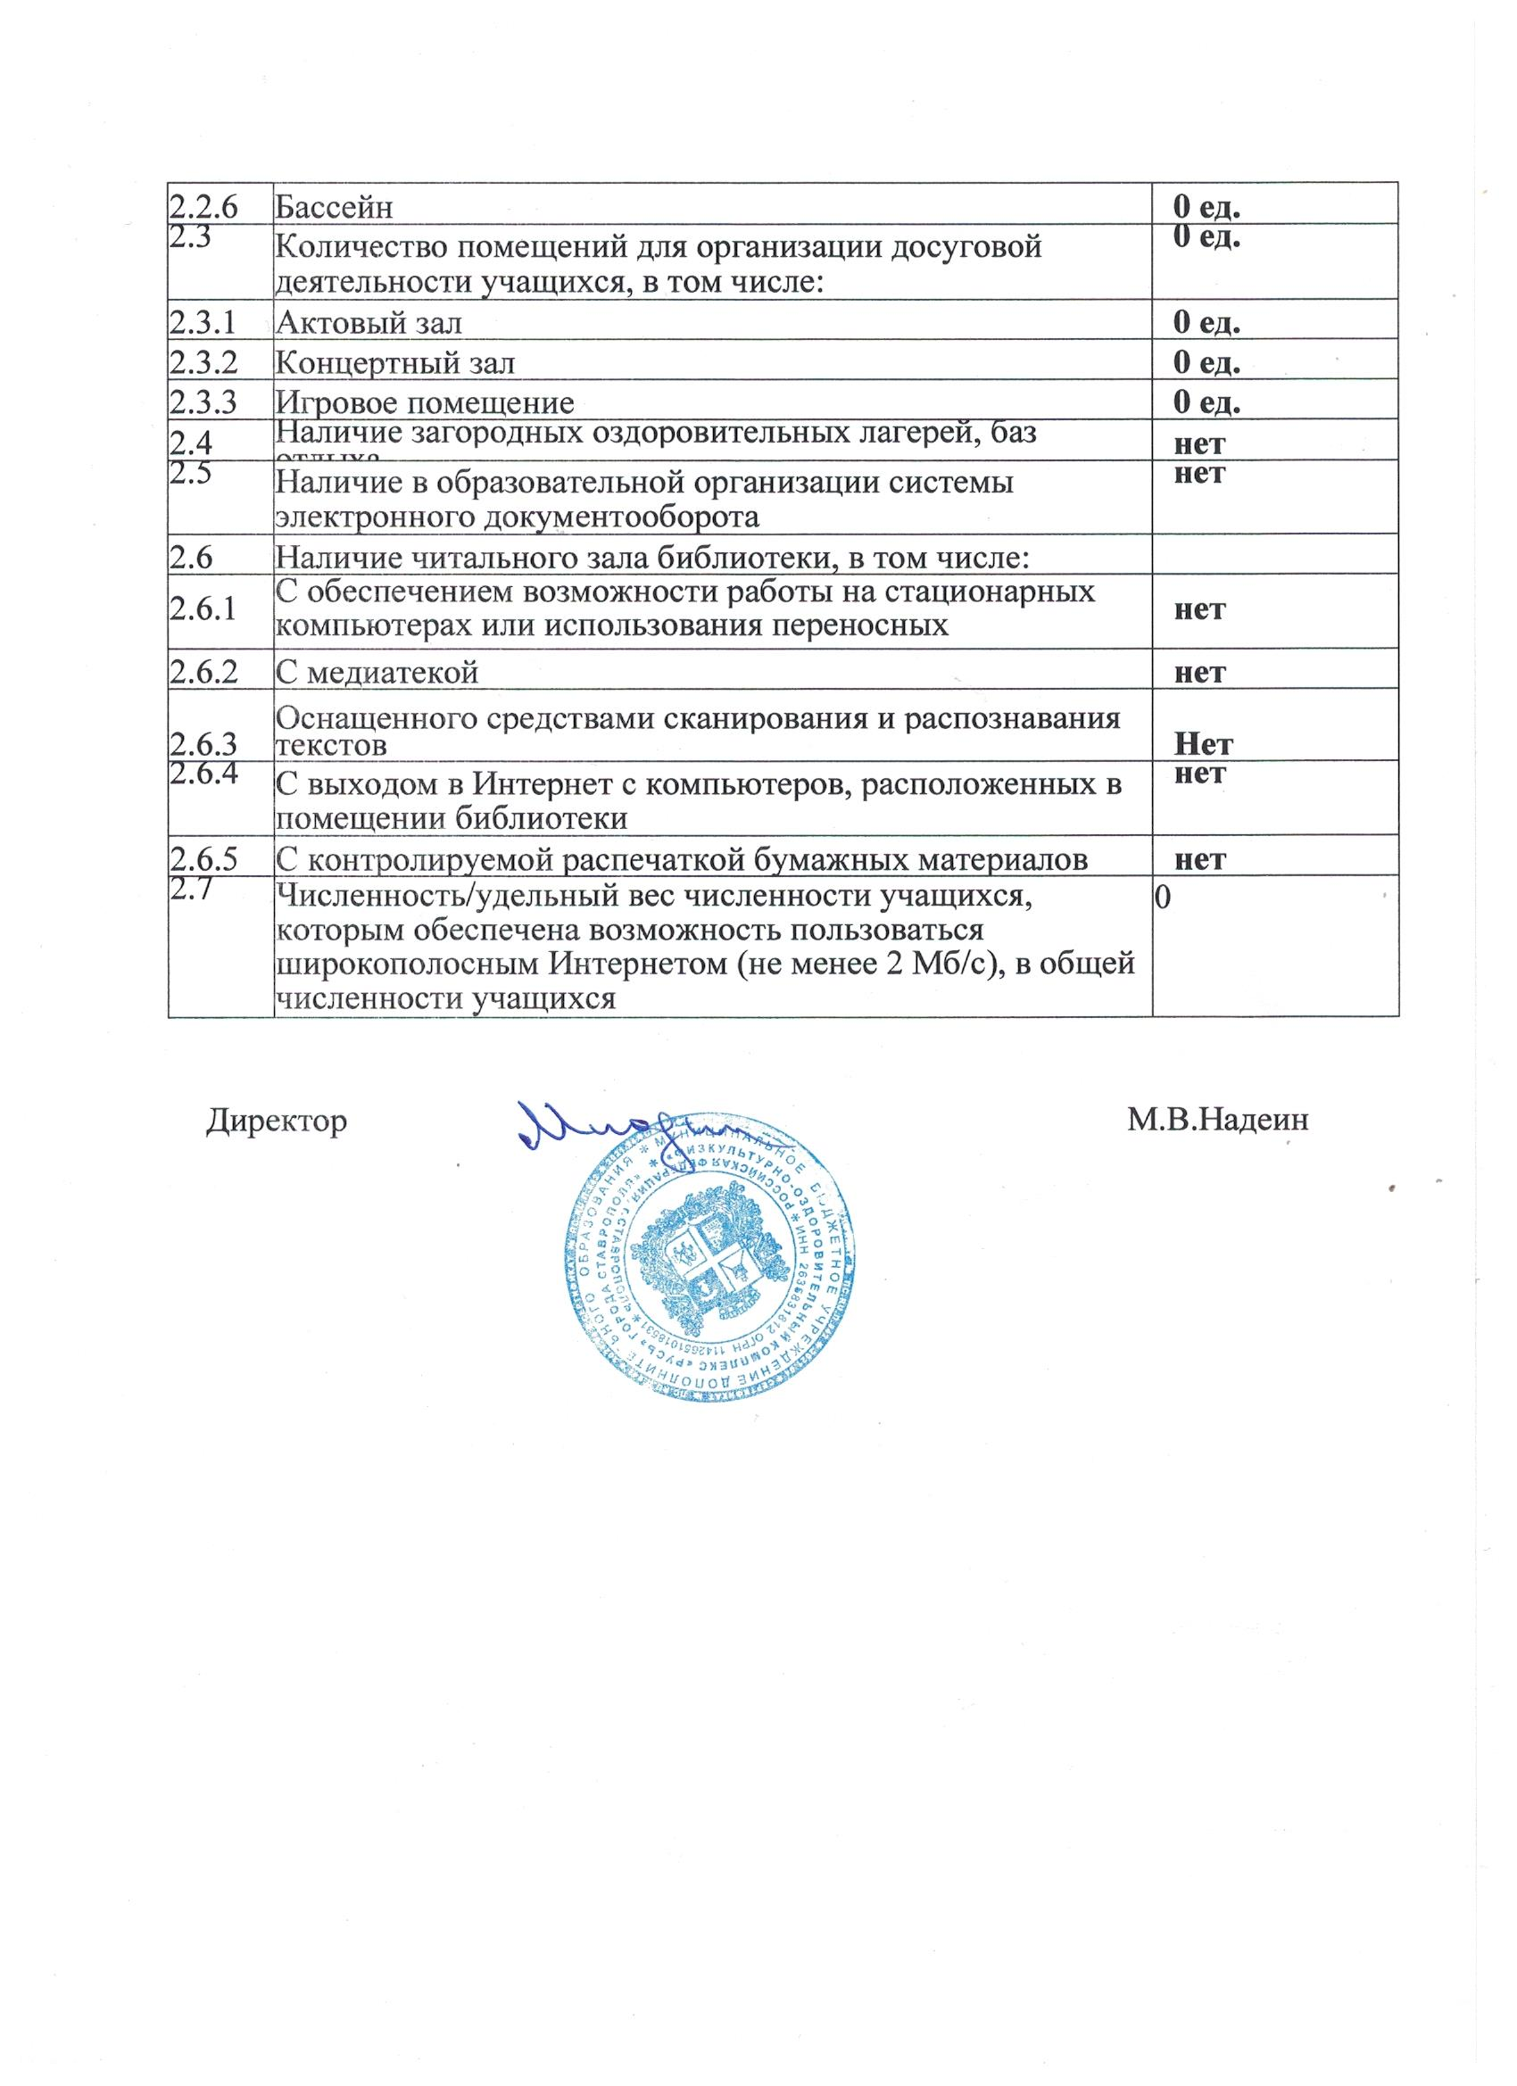

Директор М.В.Надеин

